**感染症対策費の有効活用**

**～生徒用トイレ洋式化～**

**京都支部：京都市立東山総合支援学校**

**事務職員　寺田　百世**

**【背景と目標】**

本校は廃校となった元小学校の校舎を使用しているため、令和３年度においても教室棟に18室ある女子生徒用トイレのうち、15室が和式のままとなっていました。生徒たちは家庭で和式トイレを使用した経験がほぼなく、学校の実態に即した設備とは言えません。洋式トイレへの改修が課題になっていると認識しながらも、予算面から二の足を踏んでいました。そんな時、感染症対策費の配分があり、この予算を一時的な物品購入だけではなく、今後を見据えた学習環境の改善に使用したいと考えました。

加えて、令和３年度生徒総会において、生徒から「和式のトイレを洋式にして欲しい」との意見が上がったこともあり、感染症対策費を活用した和式トイレの洋式化を目標にすることとしました。

**【協働・取組】**

　感染症対策費は使い道の限られた予算であるため、まず教育委員会へ「対策費をトイレ改修のために使用することは可能ですか？」と問い合わせたところ、最初は「感染症対策に当たるかは、文部科学省『学校における新型コロナウイルス感染症に関する衛生管理マニュアル』を参照しているため、トイレの洋式化は感染症対策とは言えず、感染症対策費を使うのは制度趣旨に合わないです」という回答をいただきました。

しかし、前年度に他県ではあるものの「公民館のトイレ洋式化」や「公園内公衆トイレの洋式化」を感染症対策費で行っている事例を集め、管理職や養護教諭、学級担任から生徒の普段の様子（洋式トイレにのみ生徒が集中し、密になっている）を聞き取り、その内容を含めながら再度問い合わせたところ、感染症対策費使用の許可が下りました。

**【成果と課題】**

　成果として、3フロアある教室棟のうち、1階の女子トイレのみではありましたが、全ての個室を洋式化することができました。

また、翌年度から感染症対策費の使い道として教育委員会（学校事務支援室）から通知される「感染症対策予算で執行可能な経費・物品の一覧」に「和式トイレの洋式化」が追加掲載され、他校でも同様の工事が増えたのではないか、と想像しています。

課題としては、夏休みを利用して工事を行ったため、休み明けに登校してきた生徒が以前の様子を覚えておらず、反応がほとんど無かった事です。工事前後の写真や、作業途中の写真を学校ＨＰにアップするなど、予算の使われ方を見せることで、生徒たちに自分の意見が学校を変える、という経験を積ませる機会として活用することができれば良かったと思いました。

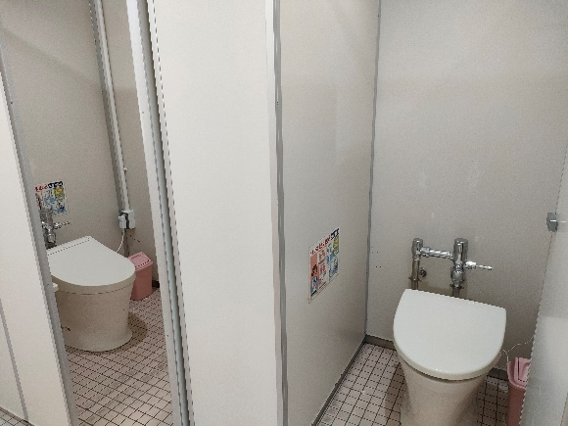

（改修後のトイレ）

左側の個室は予算調整のため、2室を1室に統合しました。床に以前の壁の跡が薄く残っています。

**【教訓】**

一度許可が下りなかった事でも、情報収集や周囲の協力を得て交渉することで実現に近づけていけることを学びました。

また、感染症対策費を物品購入のみに使用するのではなく、生徒の学習環境整備に活かしたい、生徒から発信された意見を公費執行に反映させたい、といった思いを主任会や学校経理の日で教員、管理職と共有し、チーム学校として動くことができたことも大きな達成感につながりました。

今後も生徒の学習環境整備のため、予算の効果的な執行について考え続けていきたいです。